Prompt: “Tôi muốn mở startup trong lĩnh vực công nghệ, nên chọn SaaS, E-commerce hay dịch vụ tư vấn?”
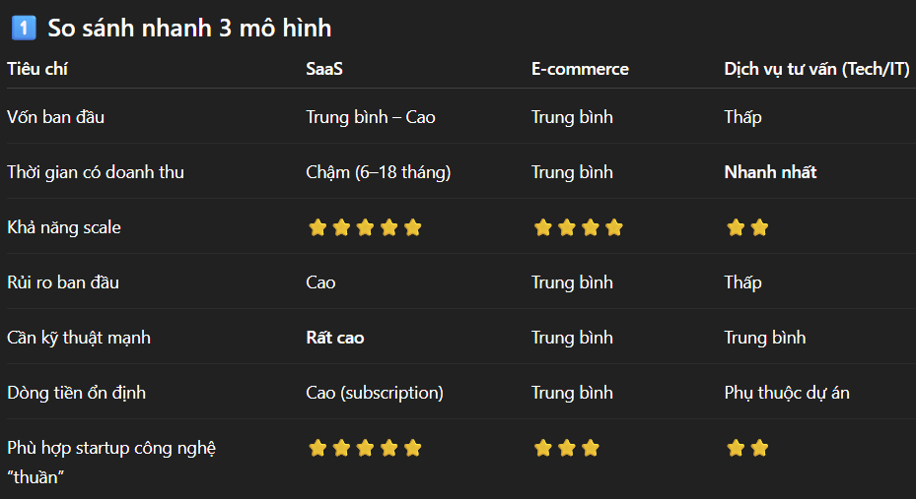
Ưu nhược điểm từng mô hình:
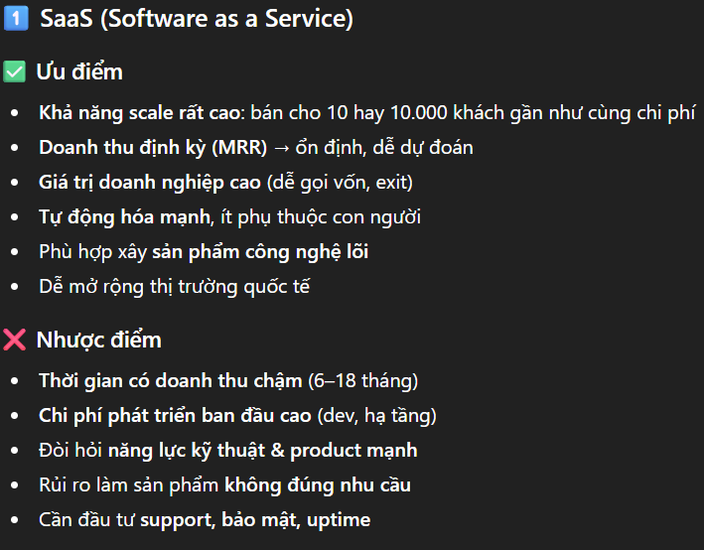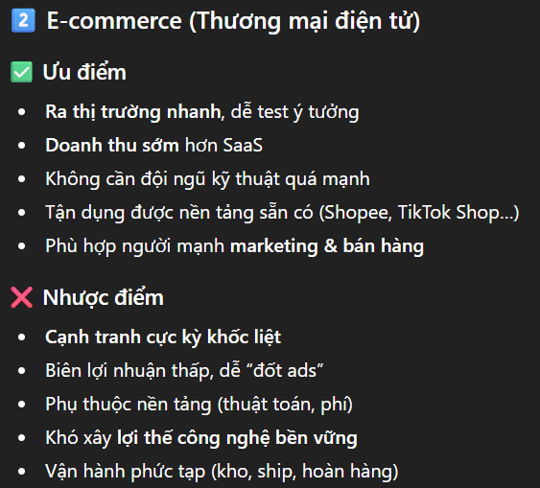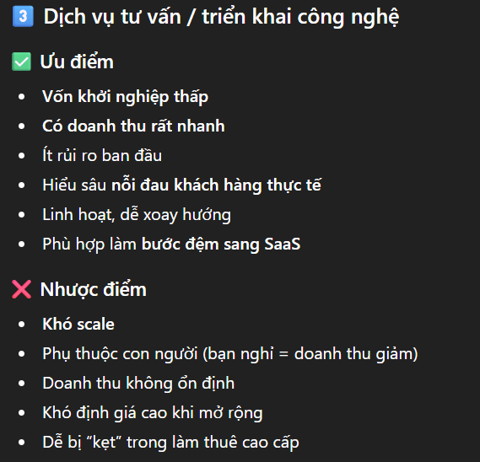
Thêm giả định:
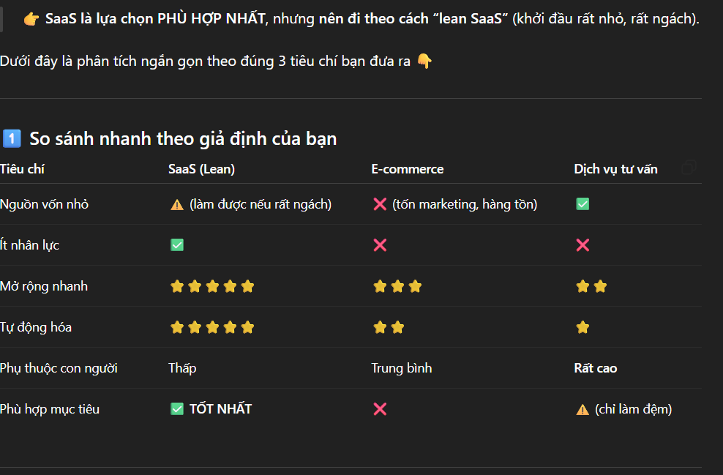

Prompt cuối:
